SPRINT 2: Desarrollo del Backend

Identificación Proyecto
Nombre Proyecto: | Gestión notas
Número Equipo: | N/A
Integrantes del equipo
Rol  (Líder-Desarrollador – Cliente) | Nombre
Desarrollador | Alejandro daza

Evidencia construcción del Backend

Como evidencia de la construcción del Backend, se debe presentar capturas de pantalla donde se visualice el proceso de construcción del Backend, como la creación en Spring Boot, modelo, controlador, etc.

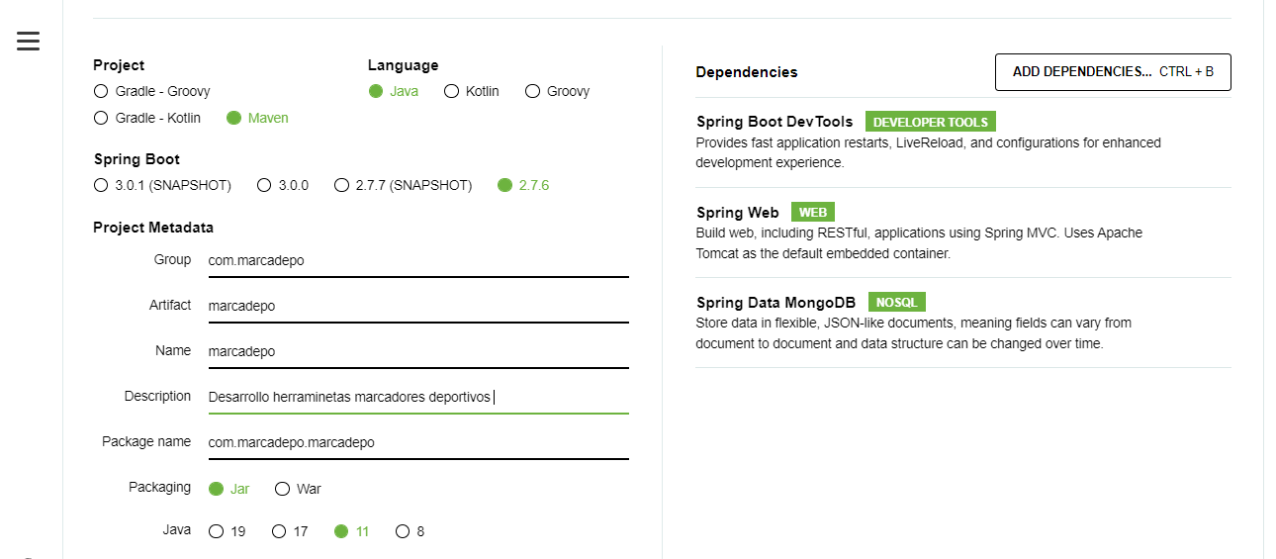

Evidencias de los “endpoint” con el consumo de recursos del API REST

Como evidencia de los “endpoint” donde se visualice el consumo de recursos del API REST.

Evidencia GitLab o GitHub
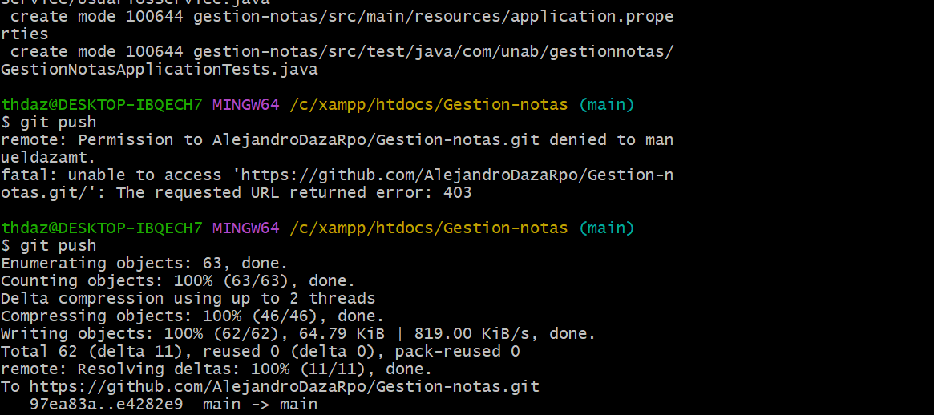

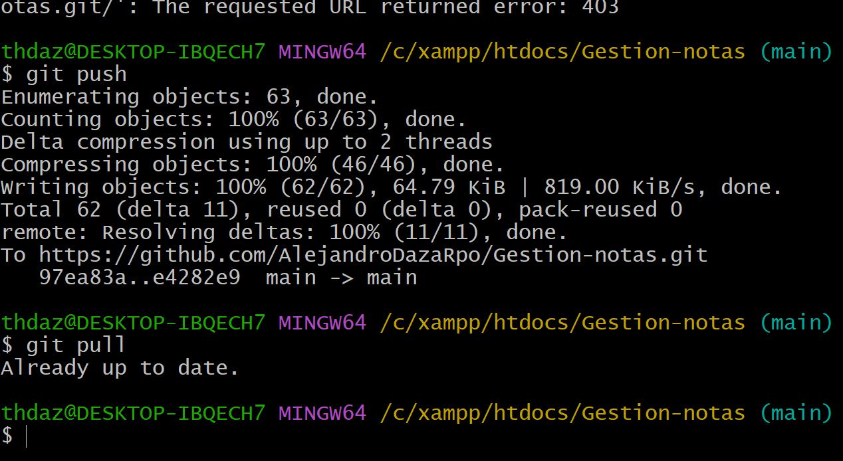

Evidencia JIRA (Seguimiento del proyecto)

Estoy trabajando solo por ende no tengo evidencia de reuniones.
Evidencias de las Reuniones de Equipo

Estoy trabajando solo por ende no tengo evidencia de reuniones.

